Tillsynsbegäran – information om höga naturvärden och fridlysta arter i samrådsanmälan S 4286-2023 i Kils kommun
Denna tillsynsbegäran behandlar höga naturvärden i samrådsanmälan S 4286-2023 i Kils kommun som inkom 2023-11-28 och omfattar 16,1 ha.
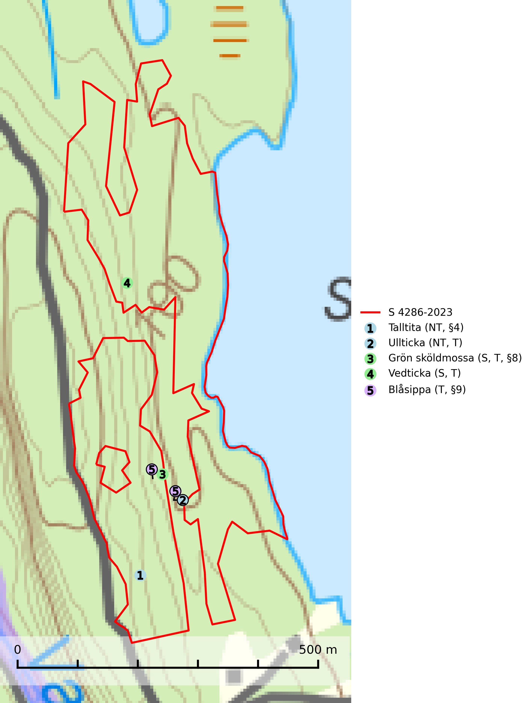
Figur 1. Fyndplatser för naturvårdsarter i och inom 9 meter från samrådsanmälan. Markörer utan svart kant är placerade på fyndplatsen. Markörer med svart kant är placerade vid sidan av fyndplatsen och har ett svart streck som visar fyndplatsens exakta position. Kartans mittpunktskoordinat är N 6610998, E 389567 i SWEREF 99 TM.
I och inom 9 meter från samrådsanmälan finns fynd av 5 naturvårdsarter, varav 2 är rödlistade, 3 är fridlysta, 4 är typiska (T) och 2 är signalarter (S): talltita (NT, §4), ullticka (NT, T), grön sköldmossa (S, T, §8), vedticka (S, T) och blåsippa (T, §9). Se Figur 1.

Tillsynsbegäran
Vi begär härmed att Skogsstyrelsen fattar beslut enligt miljöbalken som säkerställer att skogens höga naturvärden bevaras samt att EU-lagstiftning efterlevs och att artskyddsbrott förhindras.
Vi önskar även ta del av de ställningstaganden och beslut som myndigheten meddelar till följd av aktuell samrådsanmälan och föreningens inlaga (se 34 § förvaltningslagen).

Naturvårdsarter och fridlysta arter
Nedan följer beskrivningar av de naturvårdsarter och fridlysta arter som har sina livsmiljöer och växtplatser i den samrådsanmälda skogen. Se även ytterligare artfakta i BILAGA 1. De påträffade naturvårdsarterna är ett tydligt kvitto på att det rör sig om en skog med höga naturvärden.
Talltita (NT, §4), rödlistad som nära hotad och prioriterad art i Skogsvårdslagen, har häckningsrevir i anmälan. Arten har minskat kraftigt de senaste 30 åren och minskningstakten innevarande 10-årsperiod beräknas till 20 (10–30) %. Talltitan är synnerligen trogen sitt cirka 15 hektar stora revir och är beroende av flerskiktade olikåldriga skogar för att kunna föda upp sina ungar. Talltitan försvinner om dess livsmiljö kalavverkas (Eggers & Low, 2014; Ekman, 1979; Griesser et al, 2007; Klein, 2020; Siffczyk et al, 2003; SLU Artdatabanken, 2021).
Ullticka (NT) är knuten till restbestånd av barrnaturskog och förekommer med ett tydligt optimum i orörda eller måttligt påverkade gamla granskogar där det föreligger viss kontinuitet av grov död ved. Ullticka är en bra signalart inom hela sitt utbredningsområde och i södra Sverige är den sällsynt och en god signalart för skyddsvärda granskogsmiljöer. Den hotas av avverkning och fragmentering av naturskog och äldre granskog med lång trädkontinuitet. På ullticka kan ibland ulltickeporing (VU) påträffas - det är en sällsynt ticka som nyligen delats upp i de tre olika arterna ulltickeporing Skeletocutis brevispora (VU), Skeletocutis delicata (VU) och Skeletocutis exilis (NT). Ullticka är typisk art för 9010 Taiga, 9050 Näringsrik granskog och 9030 Landhöjningsskog (SLU Artdatabanken, 2026; Nitare & Skogsstyrelsen, 2019; Miettinen & Niemelä, 2018).
Grön sköldmossa (§8) är typisk art för 9010 Taiga och 9750 Svämlövskog och omfattas av EU:s art- och habitatdirektiv bilaga 2 vilket innebär att det finns ett uttalat intresse inom Europeiska unionen att bevara arten. Grön sköldmossa kräver skog som har ett speciellt mikroklimat med hög och jämn luftfuktighet i kombination med rik tillgång på död ved (Nitare & Skogsstyrelsen, 2019; SLU Artdatabanken, 2025). I praktiken handlar det om åtminstone 50 meter med skyddande skog för att undvika uttorkning av marken (Hallingbäck, personligt meddelande 2022-02-24). Grön sköldmossa är en ansvarsart för Sverige då en särskilt stor andel av Europas population finns i landet. Mark- och miljööverdomstolen (MÖD) har i mål nr M 2019-20 (18 februari 2019) slagit fast att grön sköldmossa (§8) är dispenspliktig och att exemplar av arten inte får skadas utan dispens (MÖD, mål nr M 2019-20).
Vedticka är en bra signalart söder om den naturliga norrlandsgränsen. Den är huvudsakligen knuten till äldre barrskogar där det föreligger långvarig kontinuitet av död barrved. Vedticka är typisk art för 9010 Taiga (Nitare & Skogsstyrelsen, 2019; SLU Artdatabanken, 2025).
Blåsippa (§9) är typisk art för 9050 Näringsrik granskog, 9020 Nordlig ädellövskog och 8240 Karsthällmarker (SLU Artdatabanken, 2025).

EU:s fågeldirektiv
Europeiska unionens medlemsländer är skyldiga att agera i enlighet med EU:s fågeldirektiv där det uttryckligen står att direktivet gäller för fåglar samt för deras ägg, bon och livsmiljöer (artikel 1). Vidare att de åtgärder som vidtas inte får leda till en försämring av den nuvarande situationen beträffande bevarandet av de fågelarter som avses i artikel 1 (artikel 13). Fågeldirektivet är styrande för tillsynsansvariga myndigheters ärendehantering, ställningstaganden och beslutsfattande.

BILAGA 1 – Fridlysta arter

Talltita – ekologi samt krav på livsmiljön
Talltita är rödlistad som NT, fridlyst och prioriterad art i Skogsvårdslagen. Den omfattas av EU:s fågeldirektiv. Arten har minskat kraftigt de senaste 30 åren och minskningstakten innevarande 10-årsperiod beräknas till 20 (10–30) % (SLU Artdatabanken, 2022).
Talltita föredrar större sammanhängande barrskogar, och finns såväl i tallskog som granskog och i lövblandad barrskog. Skogens struktur är viktig och ska helst vara flerskiktad med riklig underväxt av mindre granar, björk och andra lövträd och buskar. Tillgång på murknande högstubbar är särskilt viktig, eftersom talltitan helst själv hackar ut sitt bohål (SLU Artdatabanken, 2022).
Det finns flera studier som visar att talltita är känslig för gallring och inte överlever när dess livsmiljö kalavverkas (Eggers and Low, 2014; Griesser et al., 2007; Klein, 2020). Talltitans revir är förhållandevis stora, 10–20 hektar och arten missgynnas när skogen fragmenteras. Kalavverkning av större delar av reviret innebär att det överges (Artdatabanken, 2021).
Talltitan är synnerligen trogen sitt revir så länge paret lever och biotopen förblir intakt. Paret stannar i sitt revir året om. En förlust av ett revir har därför en stor inverkan på den lokala populationen och trakthyggesbruket anses vara orsak till den svenska populationens kraftiga minskning. Talltiteparets revirtrohet innebär att närhelst under året man observerar en adult talltita så ingår denna plats i reviret (Siffczyk et al., 2003; Ekman, 1979).

Referenser – talltita
Eggers, S., Low, M., 2014. Differential demographic responses of sympatric Parids to vegetation management in boreal forest. For. Ecol. Manage. 319, 169–175.
Ekman, J., 1979. Coherence, composition and territories of winter social groups of the Willow Tit Parus montanus and the Crested Tit P. cristatus. Ornis Scandinavica, 10, pp 56–68
Griesser, M., Nystrand, M., Eggers, S., Ekman, J., 2007. Impact of forestry practices on fitness correlates and population productivity in an open-nesting bird species. Conserv. Biol. 21, 767–774. https://doi.org/10.1111/j.1523- 1739.2007.00675.x
Klein, J., 2020. The forgotten forest – On thinning, retention, and biodiversity in the boreal forest. Doctoral Thesis No. 2020:50
Siffczyk, C., Brotons, L., Kangas, K., Orell, M., 2003. Home range size of willow tits. Oecologica, 136, 635–642 (2003)
SLU Artdatabanken, 2021. Artfaktablad. Naturvård – artfakta. SLU Artdatabanken, Uppsala

Grön sköldmossa – ekologi samt krav på livsmiljön
Grön sköldmossa (§8) växer på stubbar och lågor av olika trädslag, huvudsakligen i sena nedbrytningsstadier. Den förekommer främst i näringsrika granskogar med stort inslag av löv, arten är kortlivad och antalet kapslar varierar kraftigt mellan olika år. Grön sköldmossa kräver skog som har ett speciellt mikroklimat med hög och jämn luftfuktighet i kombination med rik tillgång på död ved (SLU Artdatabanken, 2021; Nitare & Skogsstyrelsen, 2019).
Arten har sin huvudutbredning i sydöstra Sverige. Allvarligaste hoten är skogsavverkning och brist på död ved. Brist på naturligt döda träd i dagens produktionsskogar gör att arten blir allt sällsyntare (Hallingbäck, 2016). Död ved i större mängd bör lämnas och träd tillåtas åldras och dö för att skapa kontinuerlig tillgång på livsmiljöer. Träd och livsmiljö bör skyddas genom att lämna trädgrupper, ytor eller zoner (SLU Artdatabanken, 2021). I praktiken handlar det om åtminstone 50 meter med skyddande skog för att undvika uttorkning av marken (Hallingbäck, personligt meddelande 2022-02-24).
Grön sköldmossa är typisk art för 9010 Taiga och 9750 Svämlövskog, fridlyst enligt 8§ artskyddsförordningen och upptagen i EU:s Habitatdirektiv bilaga 2 vilket innebär att det finns ett uttalat intresse inom Europeiska unionen att bevara arten. Grön sköldmossa är en ansvarsart för Sverige då en särskilt stor andel av Europas population finns i landet. Förutom i östra Sverige har arten inga större sammanhängande utbredningar med gynnsam bevarandestatus söderut i Europa förrän i Montenegro. Det finns enbart liten förekomst med gynnsam regional bevarandestatus i södra Frankrike och södra Polen. Fridlysningen enligt §§ 8 och 15 Artskyddsförordningen innebär att det är förbjudet att på något sätt skada exemplar av arten, se artskyddsförordningen (2007:845):
- 8 § I fråga om sådana vilt levande kärlväxter, mossor, lavar, svampar och alger som anges i bilaga 2 till denna förordning är det förbjudet att i den omfattning som framgår av bilagan 1. plocka, gräva upp eller på annat sätt ta bort eller skada exemplar av växterna, och 2. ta bort eller skada frön eller andra delar.
- 15 § Länsstyrelsen får i det enskilda fallet ge dispens från förbuden i 6, 8 och 9 §§ som avser länet eller del av länet, om det inte finns någon annan lämplig lösning och dispensen inte försvårar upprätthållandet av en gynnsam bevarandestatus hos artens bestånd i dess naturliga utbredningsområde.
Grön sköldmossa är även listad som B i Artskyddsförordningen vilket innebär att den är en art av unionsintresse:
- B: Arten har enligt fågeldirektivet eller art- och habitatdirektivet ett sådant unionsintresse att särskilda skyddsområden (fågeldirektivet) eller bevarandeområden (art- och habitatdirektivet) behöver utses. Arten finns upptagen i bilaga 2 till art- och habitatdirektivet.
Mark- och miljööverdomstolen (MÖD) har i mål nr M 2019-20 (18 februari 2019) slagit fast att grön sköldmossa (§8) är dispenspliktig och att exemplar av arten inte får skadas utan dispens (MÖD, mål nr M 2019-20).
Hallingbäck, personligt meddelande 2022-02-24
Från: Tomas Hallingbäck <Tomas.Hallingback@slu.se>
Date: tors 24 feb. 2022 kl 17:49
Subject: Re: Grön sköldmossa
To: Magnus Kasselstrand <magnus.kasselstrand@gmail.com>
Hej Magnus,
Tyvärr finns inga studier på just detta, men uttorkning av underlaget är en starkt negativ faktor för grön sköldmossa, och jag brukar hänvisa till lokalklimatiska studier som visar att skyddskappan för att förhindra uttorkning av marken ligger på minst tre trädlängder skog (för plan mark), kortare för kuperad terräng, och detta blir i praktiken åtminstone 50 meter.
MVH
Tomas Hallingbäck

Referenser – grön sköldmossa
Hallingbäck T., 2016. Mossor en fältguide. Naturcentrum.
Hallingbäck T., 2022. Personligt meddelande 2022-02-24. SLU Artdatabanken.
Mark- och miljööverdomstolen. Dom 18 februari 2019 i mål nr M 2019-20 (MÖD, mål nr M 2019-20)
Nitare, J., 2019. Skyddsvärd skog – Naturvårdsarter och andra kriterier för naturvärdesbedömning. Skogsstyrelsen.
SLU Artdatabanken, 2021. Artfaktablad. Naturvård – artfakta. SLU Artdatabanken, Uppsala

